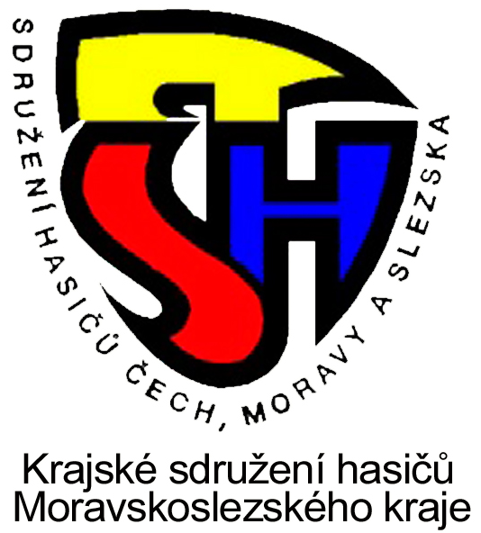 | T.F.A. HARTAMAN 2012 | 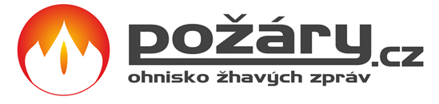

Pořadatelé soutěže: JSDHO Světlá Hora, HZS MSK, Radim ,,Háša,, Smažák

Partneři soutěže: Krajské sdružení Hasičů Čech, Moravy a Slezska, Požáry.cz

Datum konání soutěže: 14. července 2012 pod Hrází přehrady Slezská Harta

Soutěžní kategorie:

a) do 35 let s VDUP jako zátěž
b) nad 35 let s VDUP jako zátěž

Soutěže se mohou zúčastnit pouze osoby zdravotně způsobilé a od 18 let.

Všeobecná ustanovení:

Pořadatel: JSDHO Světlá Hora, HZS MSK, Radim ,,Háša,, Smažák
Ředitel soutěže: Jiří Roller
Velitel soutěže: Radim Smažák
Hlavní rozhodčí: Martin Šíbl
Datum konání: 14. července 2012
Místo konání: Hráz přehrady Slezská Harta
Startovné: 150,- Kč na osobu, hradí se při prezenci
Prezence: 14. července 2012 od 09:00 hod

Seznámení s tratí: 9:45 hod
Start: 10:00 hod
Zdravotní dozor: Vodní záchranná služba ČČK MS Bruntál

Další organizační zajištění soutěže:

Startovní pořadí: Startuje se podle rozlosování. Startovní číslo obdrží každý soutěžící při prezenci a to si nalepí na čelo přilby.

Přihlášky: Nejpozději do 7. července 2012 ( ve výjimečném případě lze podat až při prezenci na místě).

Zdravotní způsobilost: Zodpovídá vysílající organizace, nebo soutěžící osobně, není-li u žádné organizace. Přílohou směrnic je čestné prohlášení o zdravotní způsobilosti.

Pojištění: Pojištění soutěžících a ostatních účastníků soutěže, pořadatel nezajišťuje.

Technické ustanovení:

Soutěž je pojata jako modifikace disciplín T.F.A.

Start soutěže:

a) Po odstartování napojí soutěžící dvě nezavodněné hadice ,,B,, na CAS, po té uchopí proudnice napojené na
hadice které roztáhne, a na konci proudnice položí na metu. Musí položit, ne hodit.

b) Následuje Hammer Box: uchopí 15 kg kladivo a následně bouchá o strop a dno kovové klece.
Celkem 60 úderů. po splnění počtu úderů bude upozorněn poklepem na rameno.

c) Překoná jakkoli bariéru 2x2 m. Pozor! Pouze tři pokusy. Pokud nepřekoná překážku ani na třetí pokus
jeho účast v soutěži končí.

d) Následuje transport figuríny na vzdálenost cca 50 m. Pouze Rauthekův úchop. Jaké koli jiné uchopení není
dovoleno.

e) Další disciplína je smotávání rozvinutých hadic ,,C,, a jejich následné uložení do bedny. Pozor! Hadice musí
být smotány do kluba a uložené v bedně.

f) Poslední disciplínou je výběh schodů na vrchol hráze , cca 300 schodů.

Výbava soutěžících:

U všech soutěžících bude jednotná výstroj:

a) triko s krátkým nebo dlouhým rukávem
b) kompletní zásahový třívrstvý oblek
c) zásahová přilba pro hasiče
d) obuv lehká ( ne tretry, nebo kopačky )
e) rukavice zásahové

Start:
Soutěžící startuje v předepsané výstroji, s nasazeným VDUP jako zátěž,. Minimální zásoba vzduchu 80% plnícího tlaku lahve. Pouze pro férovost soutěže. Aby měli všichni stejné podmínky,může dojít ke kontrole tohoto naplnění lahví. Takto ustrojený soutěžící plní všechny disciplíny.

5 minut před startem:

Soutěžící startuje s kabátem zásahového obleku zapnutým do horní úrovně,kalhoty zásahového obleku a nasazenou přilbou.
Takto připraven ke startu musí být soutěžící nejméně 30 vteřin před startem. Po celou dobu pokusu nesmí
žádnou součást výstroje a výzbroje sundat, rozepínat, nebo jinak upravovat.
Výjimkou je pouze případ nevolnosti nebo zdravotní indispozice. V tomto případě je to dovoleno a tím je pokus ukončen.

Nesplnění nebo nedodržení dílčího prvku:
a) nedotažení hadic na metu, nebo odhození proudnic
b) nedodržení počtu ran kladivem
c) nepřekonání bariéry ani na třetí pokus
d) transport figuríny nedovoleným způsobem
e) nepoložení barelů na metu
f) nesmotání hadic ,,C ,, a špatné uložení do bedny
g) h) rozepnutí nebo odložení jakékoliv části výstroje ( mimo zdravotní indispozici )
ch) neuposlechnutí pokynů rozhodčího
i) nedodržení trasy, nepřístojné a vulgární chování

Kauce pro podání protestu:

300,- Kč. Tato bude vrácena v případě že bude uznána jako oprávněná. V opačném případě propadá ve prospěch
pořadatele soutěže. Protest musí být podán písemně a nejpozději 15 min. po skončení posledního pokusu.

Rozlosování startovního pořadí bude na internetu 10. července 2012 na stránkách www.tfa-czech.cz

Po skončení soutěže bude následovat pro zájemce prohlídka útrob přehrady.

Kontakt: mob. 602 893 133

e-mail: jirka.roller@seznam.cz

Těšíme se na Vaši hojnou účast a mohu slíbit že letos bude v cíli stín a dostatek tekutin.

Jiří Roller ředitel soutěže

Radim Smažák velitel soutěže

Martin Šíbl hlavní rozhodčí

a celé realizační družstvo soutěže

PŘIHLÁŠKA

HARTAMAN 2012

JSDHO, HZS, HZS PODNIKU:………………………………………………...

Poř. | Jméno a příjmení | Datum narození

Prohlašuji (me), že přihlášení účastník (ci) splňuje (jí) zdravotní způsobilost ke startu dle propozic.

……………………………… ……………………………………..

